11593-3300р. Размеры:48-60. Наполнитель тонкий синтепон. Двухсторонняя.
Серый-питон
Лаванда-цветы
Зелёный
1159-3700рРазмеры 46-56. Тонкий синтепон
двухсторонняя
Лаванда/сирен.
Мята

11560 -2900р
Размеры 46-54. Тонкий синтепон

Белый 002
Синий 016
1571-2900р. Размеры 44-54  Бежевый  Голубой  Джинсовый | 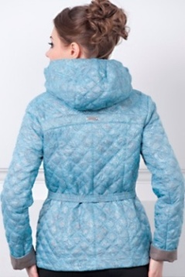
6520-3700р. Размеры 46-58. Тонкий синтепон
двухсторонняя
Белый 56р
Лаванда
Св.зеленый
6522-2500р. Размеры 46-58. Тонкий синтепон.
трансформер
Серо-белый
Сине-зеленый
Фиолетово-сирен.
6525-2900р. Размеры 46-56. Тонкий синтепон
двухсторонняя

Сине-белый
Красно-белый
Сиренево-белый
Зеленый
7580-3800р. Размеры 44-54. УтеплительSORONA. Двухсторонняя,
трансформер
Черный 3
Синий 4
Вишня 5
Зеленый 1
7581-3600р. Размеры 46-58  Фисташка 1  Молоко 7  Св.серый 9  Бежевый 2 | 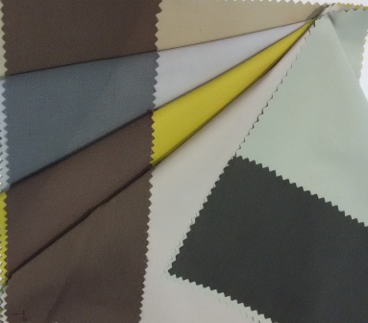
71530-3500р.. Размеры 46-56
Бежевый 41
9595-3500р. 90шт. Размеры 46-56
фисташка 21588

9553-3100р. 200шт. Размеры 48-58. Тонкий синтепон  двухсторонняя  Джинсовый 2  Бежевый 7  Зеленый 6  Сирень 5 | 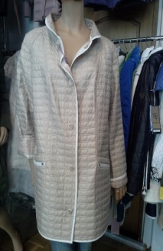
95100-3900р. 100шт. Размеры 46-56 Наполнитель синтепон.  Синий  Зеленый  Черный | 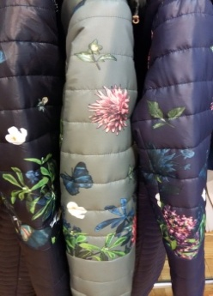
95107-3600р.240шт. Размеры 48-58. Тонкий синтепон  двухсторонняя  Сине-сирень  Серый  Серо-розовый  Зеленый | 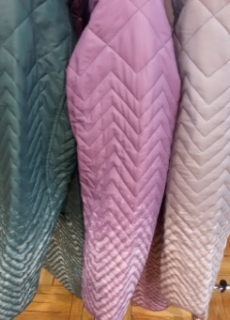
88507-. 3600р.
размеры 46-56
Утеплитель тонкий синтепон. Подкладка вельбоа.
Св.серый 26298

881514-3800р.
Размеры 46-58
Двухстороннее
Сирень 2006

